Маршрутный лист для учащегося №6
Предмет | География
Ф.И.О. учителя | Жапанова Г.Т.
Учебник | Алматыкітап 2019г
Урок № , тема урока | Направления индустриально-инновационного развития в Казахстане Инновационная инфраструктура Казахстана
Цели обучения  (кратко) | 9.5.2.4 на основе определения направлений индустриально-инновационного развития Казахстана составляет прогнозы  9.5.2.5 на основе анализа состояния инновационной инфраструктуры Казахстана разрабатывает пути развития
Ф.И. учащегося (заполняется учеником)

Порядок действий | Ресурсы  (заполняется учителем) | Выполнение  (заполняется учеником)
Изучи | «Инновация – это процесс реализации новой идеи в любой сфере жизни и деятельности человека, способствующей удовлетворению существующей потребности на рынке и приносящей экономический эффект»  Новая идея, или новация (от англ. novation), с момента принятия к распространению приобретает новое качество – становится инновацией. Такое преобразования называется инновационным процессом, а само выведение новшества на рынок – коммерциализацией. Для того чтобы новая идея получила воплощение в виде новой технологии или нового продукта, она должна обладать научно-технической новизной, производственной реализуемостью и экономической эффективностью.  Парагр.55. стр.124-130 | Отметь знаком «+» материал, с которым ознакомился(лась)
Ответь | 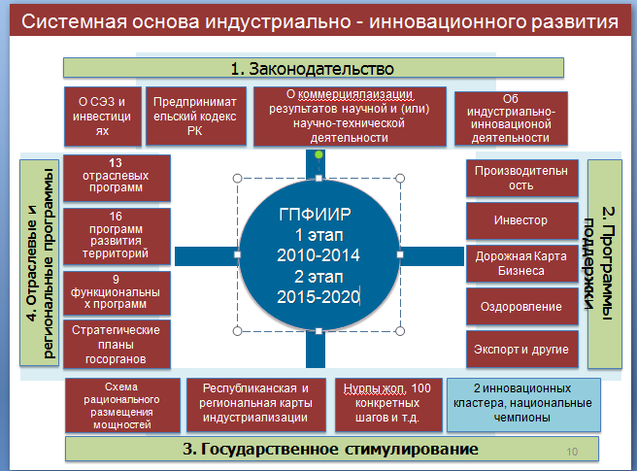  1.Как современное инновационное развитие влияет на вашу жизнь?  2.Инновационная инфраструктура где развита в Казахстане?  3. | ответ запишите
Основные черты и направления НТР
Приведите примеры благоприятных и неблагоприятных условий в обществе в результате создании Новых материалов .
Выполни | 1.Считаете ли вы необходимость развития экономики будущего  2.Роль биотехнологии в решении глобальных проблем человечества  3.Как вы думаете кластер составлен верно. ( можете добавить свои пожелания или удолить показатели аргументируя фактоми)  По мнению экспертов, социальные инновации должны быть реализованы в следующих областях:  - Решение социальных проблем: борьба с безработицей, создание новых рабочих мест;  - Создание современной инфраструктуры в регионах: «В настоящее время только Астана и Алматы готовы к социальным инновациям. В других областях это требует подготовки. Нет простых видов инфраструктуры ";
Рефлексия | Теперь я знаю…
Рефлексия | Теперь я умею…  Анализировать факторы, влияющие на размещение НТР  - Ответы урока прикрепите к gmail.com  - И вышлите на почту учителю.  - Д/З № 55 читать | Поставь знаки «+» или «-»

Обратная связь от учителя
(словесная оценка и/или комментарий)

